Gemaakt door:

Marouane Kaddouri,   
Robin Koirala,   
Alex Muharem,   
Lani Lake en   
Hadassa Klapwijk

eindrapport

Van Egdom Waterglijbanen

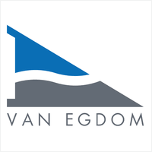

# **Informatiegegevens**

**Auteurs**

Marouane Kaddouri 4V2

Robin Koirala 4V1

Alex Muharem 4H7

Lani Lake 4V2

Hadassa Klapwijk 4V1 (teamleider)

**Docenten**

G. van Soelen,Docent O&O [gvansoelen@calandlyceum.nl](mailto:gvansoelen@calandlyceum.nl)

Lembekker, Technator & Docent O&O [dlembekker@calandlyceum.nl](mailto:dlembekker@calandlyceum.nl)

**Opdrachtgever**

Onze opdrachtgever is Bianca Lieftink van; Van Egdom waterglijbanen. Bianca Lieftink werkt bij het commerciële deel van, Van Egdom. De opdrachtgever kan bereikt worden via de email: [info@vanegdom.nl](mailto:info@vanegdom.nl) of via het nummer: +31 (0)30 666 21 04

**Data**

**Dit project begon 6 september en eindigt 20 december**

# **Voorwoord**

We hebben dit project gewerkt aan een opdracht van Van Egdom waterglijbanen. We hebben hierbij ons eigen project bedacht en uitgevoerd. Hoe we dit hebben uitgevoerd kunt u verder lezen in dit eindrapport.

# **Samenvatting**

Ons leek het leuk om iets te ontwerpen wat leuk en een uitdaging was. We kwamen snel op het idee om een waterglijbaan te gaan ontwerpen. Hier hadden we ook genoeg taken voor iedereen in het groepje omdat we met 5 man zijn wat meer is dan normaal want normaal maak je een project met vier mensen.

Wij zochten lang naar een opdrachtgever en vonden uiteindelijk toch een. Onze opdrachtgever is Bianca Lieftink. Zij werkt bij Egdom die gespecialiseerd zijn in het ontwerpen, maken en testen van waterglijbanen in Nederland. Ons leek het leuk om een opdracht voor hen te doen en om een waterglijbaan te ontwerpen.

Wij zijn van plan om ook echt een glijbaan te gaan ontwerpen. Hierbij komt veel bij kijken, we moeten bijvoorbeeld veel berekeningen maken, veel schetsen maken van hoe de glijbaan eruit komt te zien. Hierbij kun je denken aan de kleuren, de bochten en de binnenkant. Uiteindelijk hopen we een klein prototype te kunnen maken van het uiteindelijke plan van hoe de glijbaan eruit te komt te zien in het echt. Deze willen we inleveren en wat Egdom er mee gaat doen dat ligt niet in ons handen en dat maakt ons ook niet veel uit. Voor ons is het vooral belangrijk dat we het leuk vinden om deze opdracht aan te gaan en wat mooi proberen op te leveren.

Inhoudsopgave

Informatiegegevens 1

Voorwoord 1

Samenvatting 2

Inhoudsopgave 3

1. Inleiding 4

1.1 Onderwerp 4

1.2 Opdrachtgever 4

1.3 Opdracht 4

2. Vooronderzoek 5

3. Programma van eisen 6

4. Ideeën en concepten 7

5. Uitwerking en matrealisatie 9

6. Iteraties en optimalisatie 10

7. Evaluatie en conclusie 10

7.1 Stappen 10

7.2 Onze mening 10

8. Nawoord 11

9. Literatuurlijst 11

# **1. Inleiding**

Ons Team bestaat uit de volgende leden: Marouane Kaddouri, Alex Muharem, Hadassa Klapwijk, Lani Lake en Robin Koirala. Wij doen deze opdracht vanuit de 4e klas van het Vwo van het Calandlyceum Technasium. Het Technasium heeft 1 vak op zijn naam staan en dat is O&O. O&O staat voor onderzoeken en ontwerpen. Wij doen O&O al sinds de eerste klas en we hebben dus veel ervaring. Bij dit vak doen we opdrachten voor opdrachtgevers. Deze opdrachtgevers werken meestal voor bedrijven of het is hun eigen bedrijf. De opdrachtgevers hebben dan een opdracht voor ons en die moeten wij uitvoeren met behulp van deliverables. Deliverables zijn deelopdrachten, deze deelopdrachten maken wij om uiteindelijk op een zo goed mogelijke oplossing of idee te komen. Ons team wil uw opdracht graag uitvoeren, omdat wij al heel lang iets wilden ontwerpen voor een bedrijf. Ook willen wij meer te weten komen over hoe glijbanen gemaakt worden en welke punten hierbij belangrijk zijn. Aan het einde van deze opdracht hopen wij dat we meer ontwikkeld zijn.

## Onderwerp

De opdrachtgever had zelf geen specifiek probleem genoemd, dus we besloten zelf een paar problemen te bedenken die we tijdens het project eventueel kunnen oplossen, om zo een betere glijbaan te ontwerpen. Het probleem is dat mensen vaak oncomfortabel zijn in een glijbaan. Vooral mensen met een zwaarder gewicht kunnen niet genieten van een leuke waterglijbaan. Wij willen graag dat elke glijbaan comfortabel is voor iedereen. Wij gaan dus een glijbaan ontwerpen waarbij iedereen zich comfortabel kan voelen.

## Opdrachtgever

Onze opdrachtgever is Van Egdom. Van Egdom is een bedrijf die waterglijbanen maakt. Onze contactpersoon is Bianca Lieftink. Dat is een vrouw die werkt bij van Egdom. Bianca werkt op de commerciële afdeling van, van Egdom.

## Opdracht

Het duurde 1 hele week om een goede opdrachtgever te vinden. We wisten toen we gingen zoeken eigenlijk niet wat voor opdracht we wilden doen. We gingen toen brainstormen over wat voor opdracht we wilden doen. We wisten wel al dat het een opdracht moest zijn waarbij we iets konden ontwerpen. Na een tijdje brainstormen besloten we naar bedrijven te zoeken. We wilden eerst iets voor een bouwbedrijf dus we gingen zoeken naar een bouwbedrijf. Na een tijdje zoeken vonden we een goed bouwbedrijf, maar we beseften dat we dit toch eigenlijk geen leuke opdracht vonden. Opeens kwamen we op een idee we wilden een waterglijbaan ontwerpen. Het duurde een hele week om een goede opdrachtgever te zoeken. en we hadden meerder bedrijven gemaild. Van Egdom was de eerste opdrachtgever die we mailde. Ze reageerden snel terug en zo kregen we de opdracht.

# **2. Vooronderzoek**

Bij het maken en ontwerpen van een glijbaan moet je met veel dingen rekening houden, de regels zijn heel strikt. De eerste vraag die een waterglijbaan-ontwerper stelt aan zijn klant is: ‘Voor welke leeftijdsgroep moet de glijbaan worden?’ Glijbanen die voor kinderen van 6 bedoeld zijn worden natuurlijk heel anders gemaakt dan glijbanen voor mensen van bijvoorbeeld 16+ jaar.

De tweede vraag is: ‘Wat voor waterglijbaan moet het worden?’ Er zijn veel verschillende

Glijbanen, zoals: glijbanen waar je met een band in moet, buisvormige glijbanen en open glijbanen. De voorwaarden voor de glijbaan en de volgorde van het ontwerp hangen er vanaf wat voor glijbaan het gaat worden. Bij het Hof van Saksen zit er een ruimte in de vorm van een hexagon piramide in de glijbaan. Bij het ontwerp van zo'n glijbaan moet je eerst de hexagon ontwerpen, omdat die het grootst is en in de weg staat. Daarna kan je ook beter rekening houden met veiligheidsnormen zoals dat je niet te snel de hexagon in moet glijden, maar dat als je eruit komt dat je dan wel weer genoeg momentum moet opbouwen.

Als de ontwerper gaat beginnen moet die ook rekening houden met de comfortabele van de glijbaan. Er moeten niet te scherpe bochten worden genomen, anders gaat de gebruiker te veel heen en weer slingeren. Er moeten natuurlijk ook geen scherpe randjes van verschillende delen uitsteken. Er moet genoeg momentum blijven, zodat je niet kan vast lopen. Zo kan je maar doorgaan. De glijbaan wordt keer op keer aangepast tot een optimaal ontwerp. Als het ontwerp eindelijk af is wordt die vertaald naar productielijsten en regels voor de fabriek die het dan in elkaar gaat zetten.

De productiemedewerker moeten dan de juiste mallen bij de juiste onderdelen zoeken. Als de benodigde onderdelen nog niet bestaan dan gaan ze naar een houtbewerkingsbedrijf, die dan de nieuwe vormen mallen maken en daar worden dan uiteindelijk de polyester onderdelen van gemaakt. Zo'n onderdeel kan je ook wel een basisonderdeel noemen en van al die basisonderdelen wordt dan uiteindelijk de waterglijbaan gemaakt.

Als de mallen helemaal goed zijn afgemeten met behulp van flenzen, wordt de eerste kleurlaag aangebracht op de mal met een laag polyester. Dat wordt gedaan in de spuiterij. Voor daglicht effecten plakken ze voor het spuiten stickers om de mallen. Ze halen die er na het spuiten weer af, zodat er licht doorheen kan komen.

Een glijbaan bestaat eigenlijk uit 2 onderdelen, je hebt glasvezel nodig. Dat zijn minuscule glasdeeltjes, gevlochten tot een soort haar van glas. En je hebt hars nodig. Als je die twee componenten met elkaar verbindt kun je een glijbaan opspuiten. Glasvezel en hars worden samengevoegd in een soort spuitpistool. De glasvezel wordt daarin gehakt door kleine mesjes en gecombineerd met hars. Dat wordt dan als een vloeibaar spul op de mallen gespoten. Uiteindelijk, als de mal is ingespoten met glasvezel, wordt het aangedrukt met rolletjes zodat de lucht eruit gaat. Dan moet de mal drogen en kan er een volgende laag op worden gespoten. Na nog een paar lagen moeten de mallen 24 uur uitharden. Dan komt er nog één laatste laag van polyester coating op.

Na al het spuiten worden de ruwe lagen van de mallen afgezaagd, mooi opgeschuurd en uiteindelijk gecontroleerd zodat de glijbaan lekker gaat glijden als het ware. Als de onderdelen af zijn gaan zo op transport naar het zwembad en worden ze in elkaar gezet.

# **3. Programma van eisen**

We hebben al veel gedaan voor dit project maar er zijn nog twee dingen die we aan het eind af willen hebben en willen opleveren aan onze opdrachtgever. Als eerst willen wij het liefst een idee willen ontwerpen die we in 3d kunnen presenteren aan de opdrachtgever. Wat zij er uiteindelijk mee doet dat is haar keus. Als tweede willen wij van dit ontwerp een prototype kunne maken. Dat is een klein voorbeeldje van hoe de glijbaan eruit komt te zien als hij er uiteindelijk staat.

Onze eisen van het project zijn:

Wij hopen deze waterglijbaan een maximumbedrag te laten kosten van ongeveer

750.000, - Een best groot bedrag zou je denken totdat je erachter komt dat dit best weinig is voor een waterglijbaan. De grootste waterglijbaan van Nederland kostte maar liefst 4 miljoen.

Deze glijbaan een maximum oppervlakte te laten bezetten van 40 vierkante meter en een maximale hoogte laten bereiken van ongeveer 15 meter.

De glijbaan moet voor jongeren vanaf 10 jaar en ouder zijn zodat wij ons idee kunnen uitvoeren dat is namelijk dat we van plan zijn een glijbaan te ontwerpen die hoge snelheden kan bereiken.

Een donkere glijbaan laten worden zodat wij binnen in verschillende decoraties kunnen toevoegen zoals bijvoorbeeld een sterrenhemel of lichten.

Een andere eis van ons die wij willen halen is dat wij een eind prototype maken die een voorbeeld laat zien van hoe ons ontwerp in het echt eruit komt te zien.

De glijbaan wordt half buiten (wildwater), half overdekt. Wel is van belang dat je niet vast kan komen te zitten in het wildwater gedeelte.

Er moet variatie in de glijbaan zitten als het ligt aan de vorm. Het wordt niet een saaie glijbaan dus variatie is belangrijk

# **4. Ideeën en concepten**

Iedereen heeft zijn eigen glijbaan ontworpen waardoor we tot een uiteindelijk eindontwerp zijn gekomen.

Figuur ontwerp van Alex

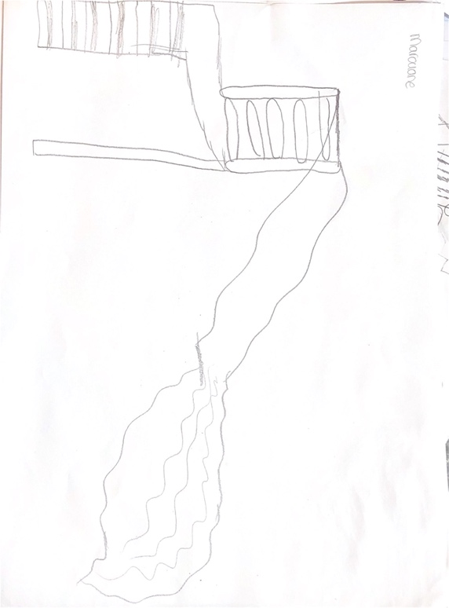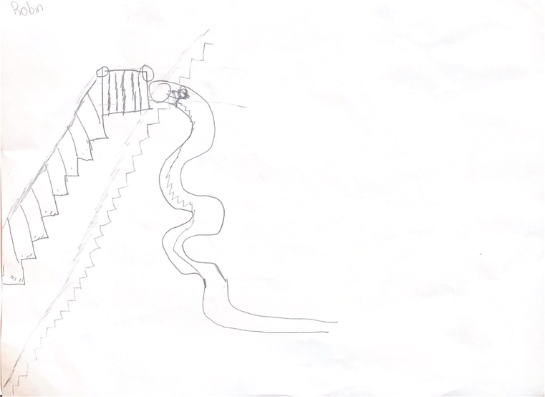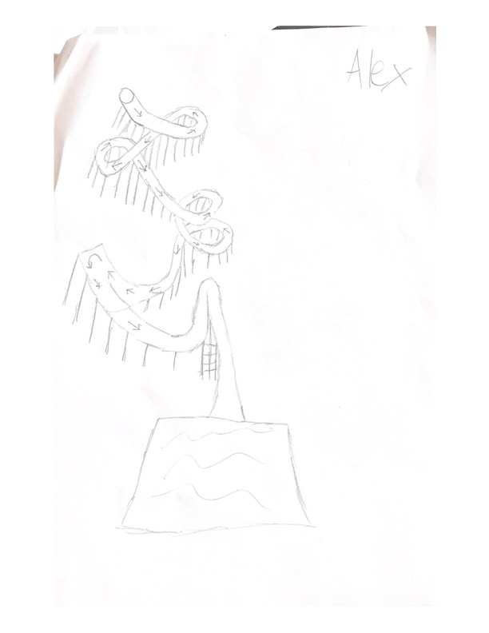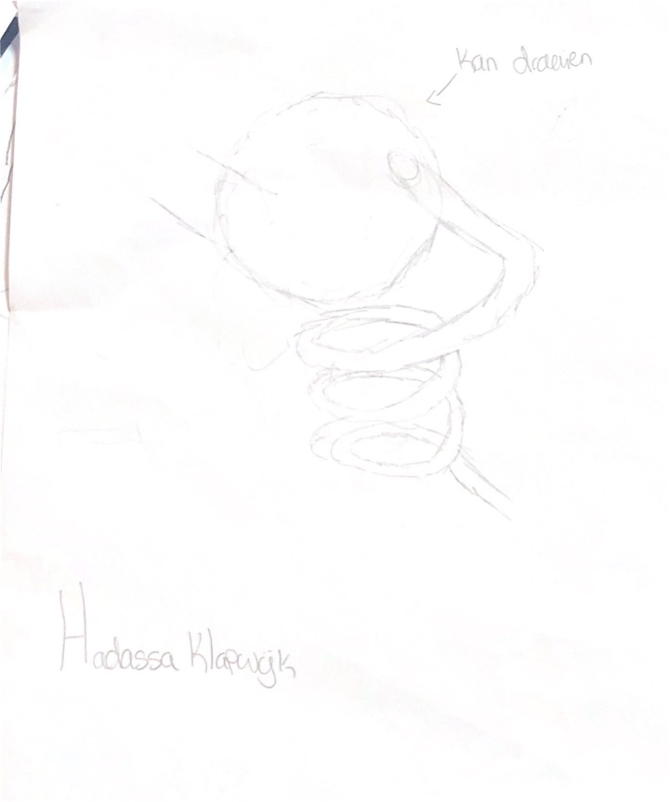

Figuur 3 ontwerp van Marouane

Figuur 4 ontwerp van Robin

Figuur 2 ontwerp van Hadassa

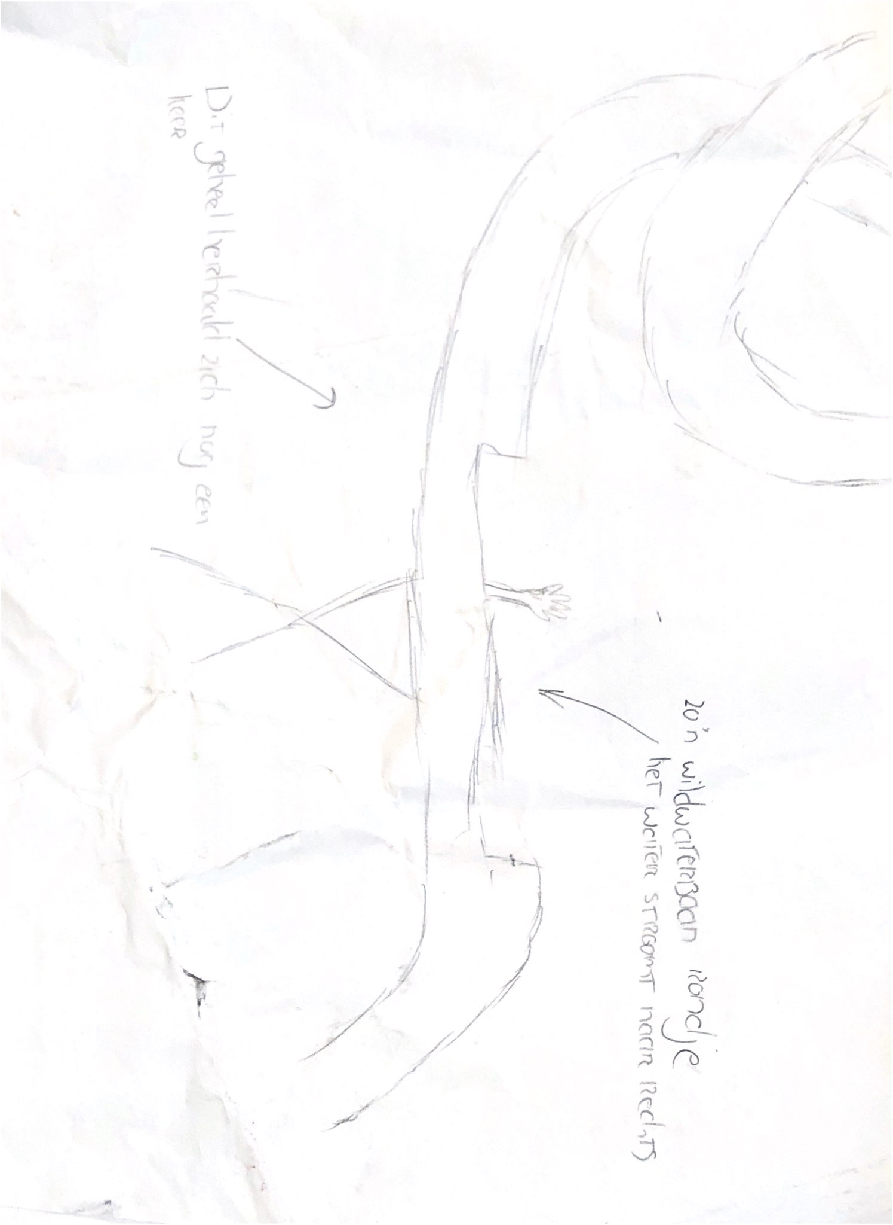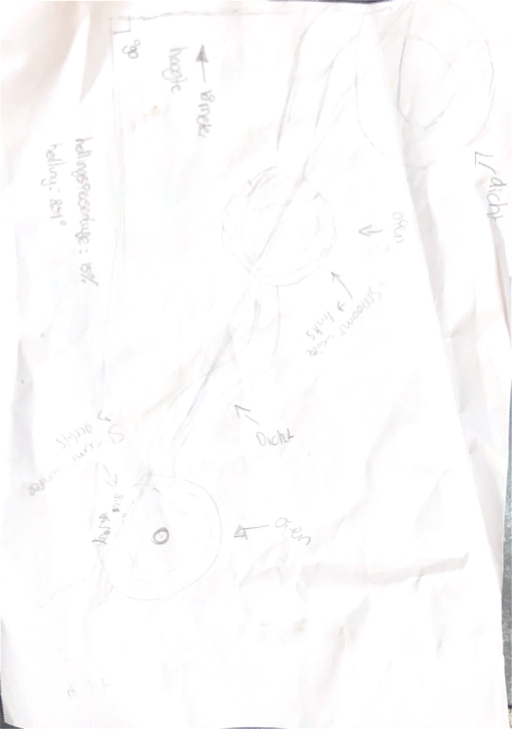

Figuur 6 een andere pov van het ontwerp

Figuur 5 het uiteindelijke ontwerp

# **5. Uitwerking en matrealisatie**

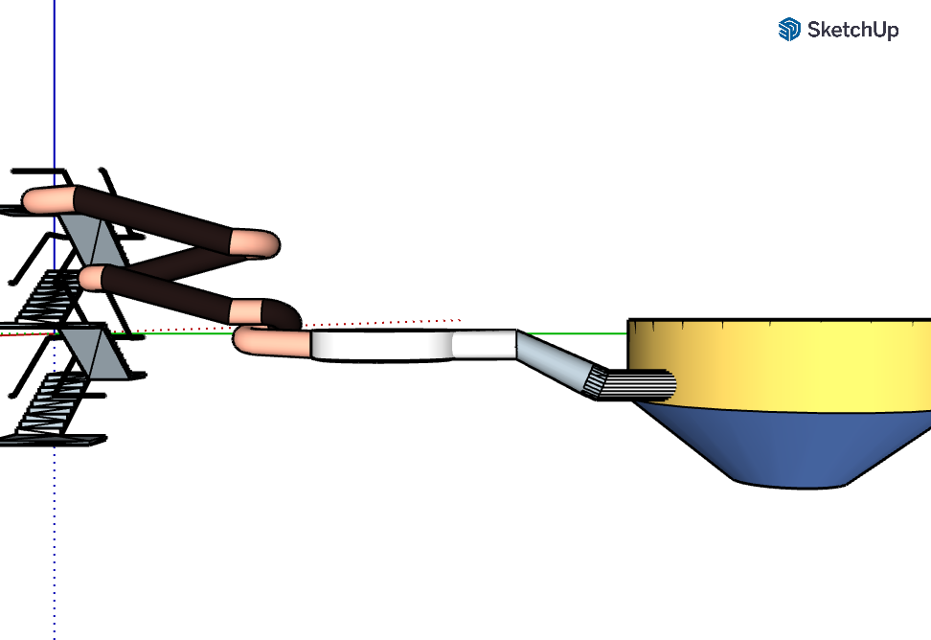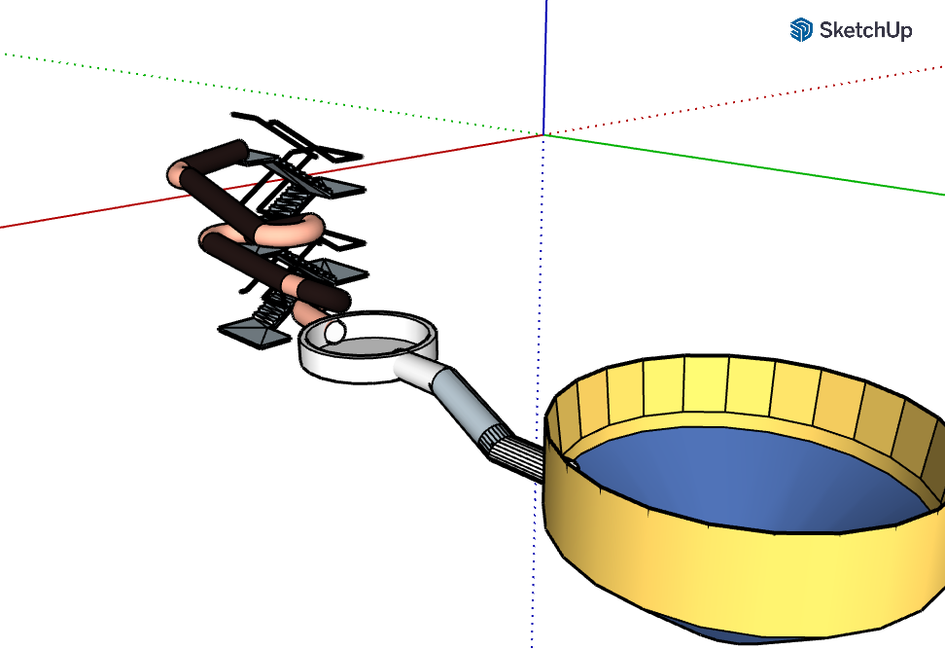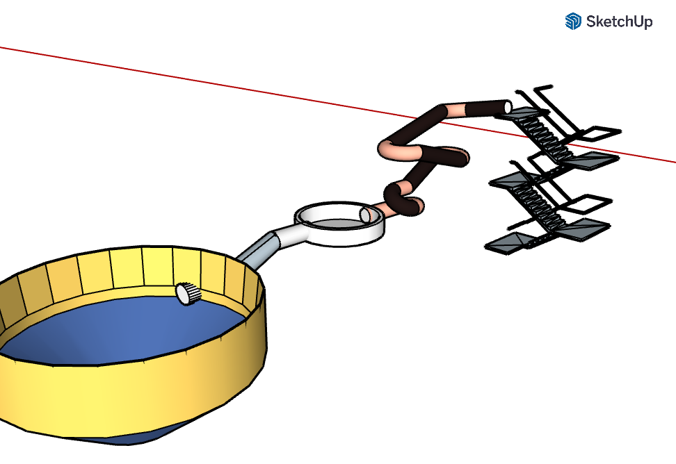Sinds het onze eerste keer werken was met sketch up, was het best een klus. We hebben echt een lange tijd gepuzzeld met hoe het nou eigenlijk werk. Het is uiteindelijk een soort van gelukt met het ontwerp maar het koste moeite vooral als je bedenkt dat nog niemand er eerder mee had gewerkt.

# **6. Iteraties en optimalisatie**

De trechter in het ontwerp is vrij steil, in het echt als hij echt gebouwd zou worden zou dat aangepast moeten worden vanwege veiligheid regels. Als we een ideaalbeeld zouden willen hebben van hoe de uiteindelijke glijbaan zou worden, zouden we veel meer moeten berekenen, zoals de lengte, de dikte enzovoort. Of de maten kloppen is niet helemaal duidelijk, we hebben te veel tijd besteed aan vorige deliverables om dit goed, berekend te maken. We hebben zeker wel een idee over hoe lang de glijbaan zou worden en hoe breed, het is alleen lastig uit te rekenen na dat de sketch up is gemaakt.

# **7. Evaluatie en conclusie**

Het was een lastig project voor ons alle maar uiteindelijk zijn we er goed uitgekomen. Ons idee was om een waterglijbaan te ontwerpen zodat we met z’n alle evenveel aan dit project kunnen doen.  Het was heel erg moeilijk want we moesten om uiteindelijk een ontwerp op te leveren veel berekeningen doen, veel schetsen en nog meer. De 3D tekening was zeker een uitdaging aangezien geen van ons echt ooit met sketch up heeft gewerkt. Zo is het wel een project geworden waar we zeker van hebben geleerd. We kunnen veel beter omgaan met sketch up wat handig is voor in de toekomst bij een volgend ontwerpproject De opdrachtgever heeft gezegd dat ze best onze opdrachtgever wil zijn en dingen controleren, maar ze heeft niet duidelijke aanwijzingen gegeven wat erg lastig is. Het is best moeilijk om een opdracht te maken zonder kaders. We hebben zeker het beste ervan gemaakt.

## 7.1 Stappen

Dit is hoe wij ons project hebben doorgelopen on verschillende deliverables. Eerst moesten wij een opdrachtgever zoeken, daarna moesten we een opdracht maken, hierna deden we het vooronderzoek zodat we onszelf goed konden inlezen en hierdoor het project makkelijk kunnen doorstaan, vervolgens stelden wij een plan van aanpak zodat we wisten wat onze eisen waren voor dit project, na ons plan van aanpak maakten we schetsen/ideeën van ons idee zodat we ongeveer wisten hoe dit eruit zag, en ten slotte werkten we dit allemaal uit en maakten we er een 3d ontwerp van.

## 7.2 Onze mening

Hadassa: Het project was interessant, zelf zou ik het niet nog een keer kiezen als ik de mogelijkheid zou hebben. Het was voor mij een te vage opdracht. De opdrachtgever heet nooit eisen gesteld of echt feedback gegeven. Ik heb volgende keer wel liever een duidelijke opdracht willen.

Lani: Ik vond het project wel leuk om te doen. Ontwerpen leek me sowieso al een leuk iets om te proberen. Het kon daarentegen wel iets vloeiender lopen, qua taakverdeling. Ik denk dat we dat in ons volgende project dus kunnen verbeteren. Maar al met al vond ik het een leuke ervaring

Marouane: Dit project was leuk maar ook best moeilijk. We moesten veel dingen toepassen die we nooit hebben geleerd dus terwijl we dit project deden moesten we onszelf ook bijleren om het te kunnen maken.

# **8. Nawoord**

Mening over het project of we het anders hadden gedaan of dat we vinden dat het tot een goed einde is gebracht.

# **9. Literatuurlijst**

De Thouars, J. (2021a, augustus 18). *Nieuwe ‘Plastic to Fuel’ fabriek bespaart 57.000 ton CO2-uitstoot*. Change Inc. Geraadpleegd op 13 december 2021, van https://www.change.inc/retail/nieuwe-plastic-to-fuel-fabriek-bespaart-57-000-ton-co2-uitstoot-28411

De Thouars, J. (2021b, augustus 18). *Nieuwe ‘Plastic to Fuel’ fabriek bespaart 57.000 ton CO2-uitstoot*. Change Inc. Geraadpleegd op 12 januari 2022, van https://www.change.inc/retail/nieuwe-plastic-to-fuel-fabriek-bespaart-57-000-ton-co2-uitstoot-28411

Guangzhou Jingle Water Park Equipment Co., Ltd. (1899, 31 december). *Hoeveel kost een waterparkglijbaan - Nieuws*. Geraadpleegd op 13 december 2021, van https://nl.jinglerecreation.com/news/how-much-does-a-water-park-slide-cost-49046985.html

*Typen Waterglijbanen*. (2020, 19 november). Watergames & More. Geraadpleegd op 13 december 2021, van https://watergamesandmore.com/werkwijze-en-producten/waterglijbanen/typen-waterglijbanen/

*Van Egdom B.V. - Waterglijbanen*. (z.d.). Van Egdom. Geraadpleegd op 13 december 2021, van https://www.waterglijbaan.nl/nl/sensaties/8-waterglijbanen

*Website occurrence problem*. (z.d.). jinglerecreation. Geraadpleegd op 12 januari 2022, van https://nl.jinglerecreation.com/news/how-much-does-a-water-park-slide-cost-49046985.html